МУЖСКИЕ СОРЕВНОВАНИЯ
УРОВЕНЬ 1

Вольные упражнения
Конь
Кольца
Опорный прыжок
Параллельные Брусья
Перекладина

Мужские соревнования
Вольные упражнения, Уровень 1

1. И.П. – О.С. в углу ковра, лицом к диагонали. 3-4 шага разбега, прыжок на две (толчок одной, приземление на две), прогнуться.
2. Кувырок вперед (в группировке), О.С. руки в стороны.
3. Модифицированное равновесие на одной ноге, другую в сторону на 30-45° (держать 2 секунды). О.С. руки в стороны.
4. Перекат назад в стойку на лопатках. Затем перекат вперед.
5. Сесть углом (держать 2 секунды).
6. Лечь на спину, руки вверх, поворот на живот.
7. Согнуть руки, упор стоя на коленях, О.С., руки в стороны.
8. Прыжок согнув ноги (в группировке).
9. Прыжок ноги врозь.
10. Два шага галопом вперед, второй шаг в мах.
11. Стойка на руках (одна нога вверх).
12. Заднюю ногу приставить к передней. Принять финальную стойку прогнувшись.

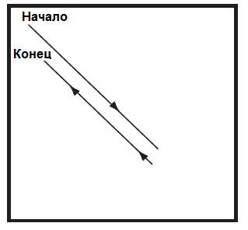

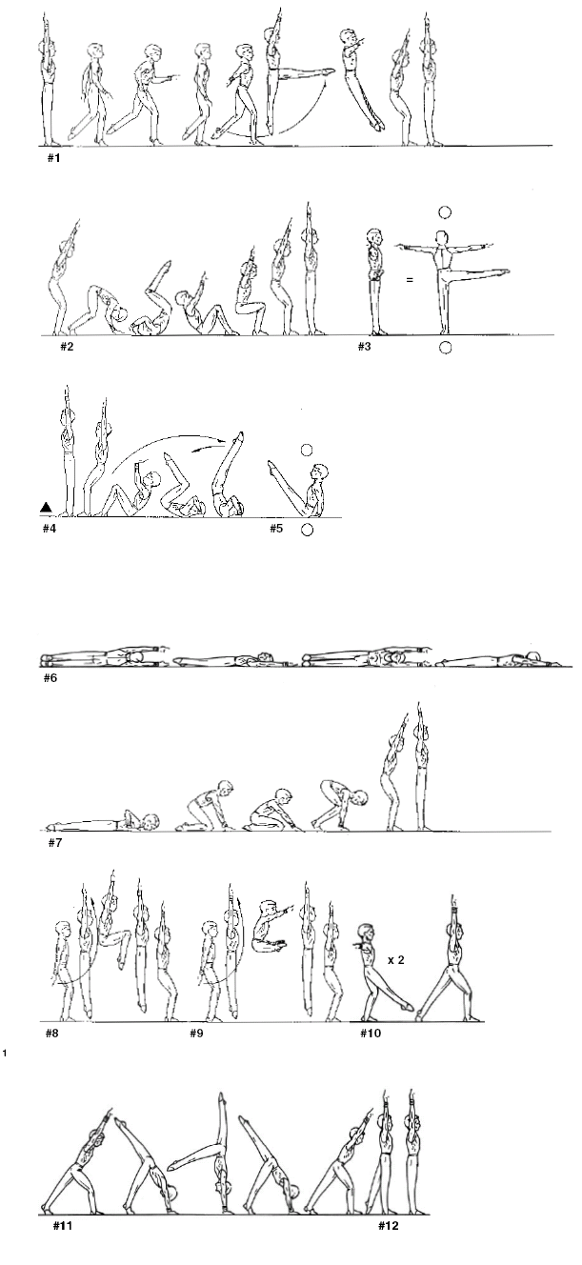

Мужские соревнования
Конь, Уровень 1

- И.п. – О.с., вскок в упор.
- Переместить вес на левую руку, правую снять (ноги вместе).
- Переместить вес на правую руку, левую снять (ноги вместе).
- Начать два маха в поддержке ноги врозь, начиная с правой ноги.
- Перемах правой назад (упор верхом).
- Перемах левой вперед (упор сзади).
- Держать заднюю позицию (2 секунды).
- Поднять колени в присед.
- Оттолкнуться от коня руками, ноги по направлению к земле, финальная стойка прогнувшись.

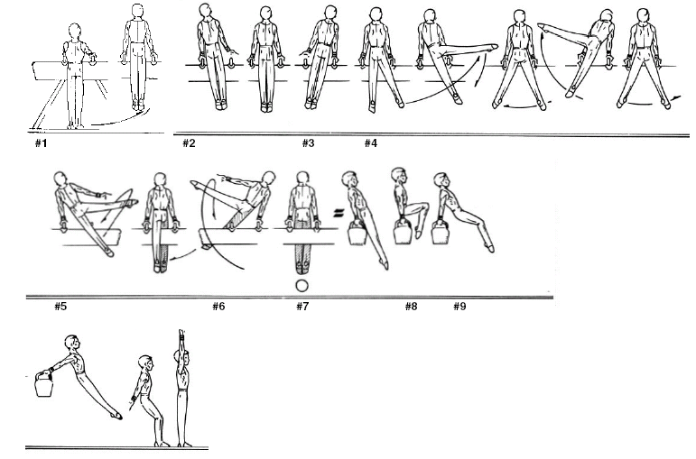

Мужские соревнования
Кольца, Уровень 1

- Прыжок в вис.
- Вис, согнув руки и ноги (подбородок вверх), держать две секунды.
- Вис на прямых руках, согнув ноги.
- Выпрямляя ноги, мах назад, вперед, назад, вперед в:
- Вис согнувшись, ноги подобраны, держать две секунды.
- Опуститься в вис углом, держать две секунды.
- Опустить ноги в вис.
- Соскок. Финальная стойка прогнувшись.

Особые требование по страховке: для зачета результата атлета тренер всегда во время выступления гимнаста должен находиться на подстраховке. Тренер всегда должен находиться на расстоянии вытянутой руки от атлета в позиции на кольцах и должен находиться на данном растоянии на протяжение всего выступления.

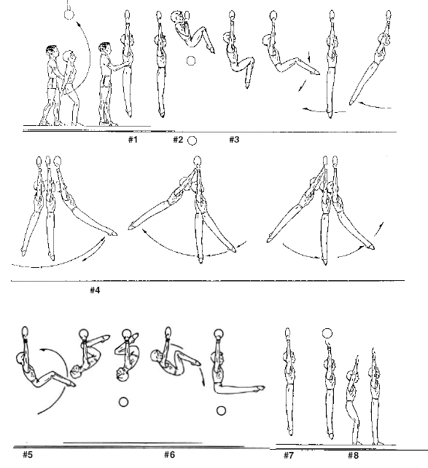

Мужские соревнования
Опорный прыжок, Уровень 1

Два разных прыжка. Гимнаст должен выполнить оба прыжка. Каждый прыжок оценивается из 10 баллов. Прыжки должны быть выполнены в указанном порядке, иначе дается сбавка 0.5 с финальной оценки.

Прыжок #1 - прыжок согнув ноги (в группировке)
- О.С. – И.П. на растоянии не более 10 метров (33 футов) от моста.
- Разбег по дорожке.
- Наскок на мост, ноги вместе и колени немного согнуты.
- Отскок от моста, руки вверх, колени к груди (группировка)
- Раскрыться, приземление на мат, колени чуть согнуты при приземлении.
- Выпрямиться, руки вверх без дополнительных шагов.

Прыжок #2 - прыжок ноги врозь
- О.С. – И.П. на растоянии не более 10 метров (33 футов) от моста.
- Разбег по дорожке.
- Наскок на мост, ноги вместе колени немного согнуты.
- Отскок от моста, руки вверх. Держать бедра прямо, ноги врозь (горизонтальное положение ног приносит надбавку 0.5).
- Свести ноги вместе, приземление на мат, колени чуть согнуты при приземлении.
- Выпрямиться, руки вверх без дополнительных шагов.

Все уровни: разрешается один повтор прыжка, если гимнаст начал разгон и остановился, не дотронувшись до мостика.
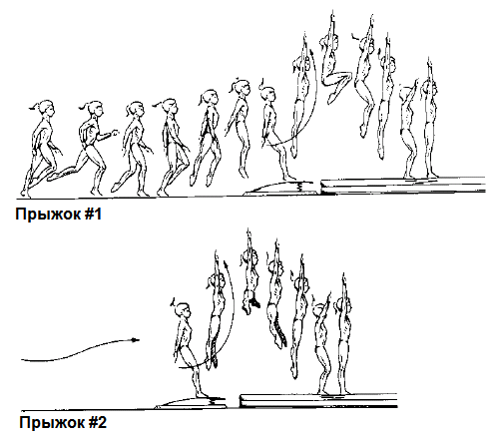

Мужские соревнования
Параллельные Брусья, Уровень 1

Описание:
- О.С. – у конца брусьев, вскок в упор.
- Ходьба на руках (3-6 шагов пингвина) к центру брусьев, ноги вниз
- Поднять ноги вперед, затем мах назад – вперед – назад – вперед и сед ноги врозь.
- С наклоном вперед перенести руки вперед в упор, ноги сзади врозь, соединить ноги, махом вперед в сед ноги врозь, упор сзади. Прогнуться.
- Упор, согнув ноги (в группировке). Колени и ноги вместе (2 сек).
- Ноги вперед на махи: назад – вперед – назад – вперед и в сед на бедре на одну жердь.
- Опорная рука хватом снизу, соскок с поворотом на 180°.

Примечание: высота брусьев должна быть установлена таким образом, чтобы атлет был способен запрыгнуть в упор.
Примечание: тренер всегда должен быть наготове подстраховать гимнаста.

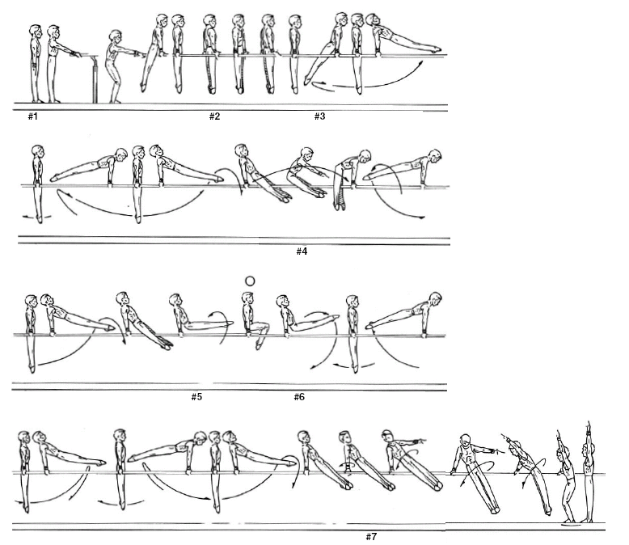

Мужские соревнования
Перекладина, Уровень 1

Описание:
- Прыжок в вис. Поднять ноги вперед. Поднять колени вверх и вперед для раскачки для заднего маха разрешается.
- Мах назад – вперед – назад.
- Махом вперед и поворот на 180°, смена хвата одной руки.
- Мах вперед с руками разным хватом.
- Мах назад, смена хвата руки, чтобы обе руки были в верхнем хвате.
- Мах вперед – назад.
- В конце маха назад отпустить руки и выполнить соскок в стойку

Примечание: высота перекладины должна быть на таком уровне, что гимнаст может висеть на всю длину тела, не касаясь мата.
Примечание: для зачета результата атлета тренер всегда во время всего выступления должен находиться по подстраховке и двигаться вперед-назад во время выступления гимнаста.

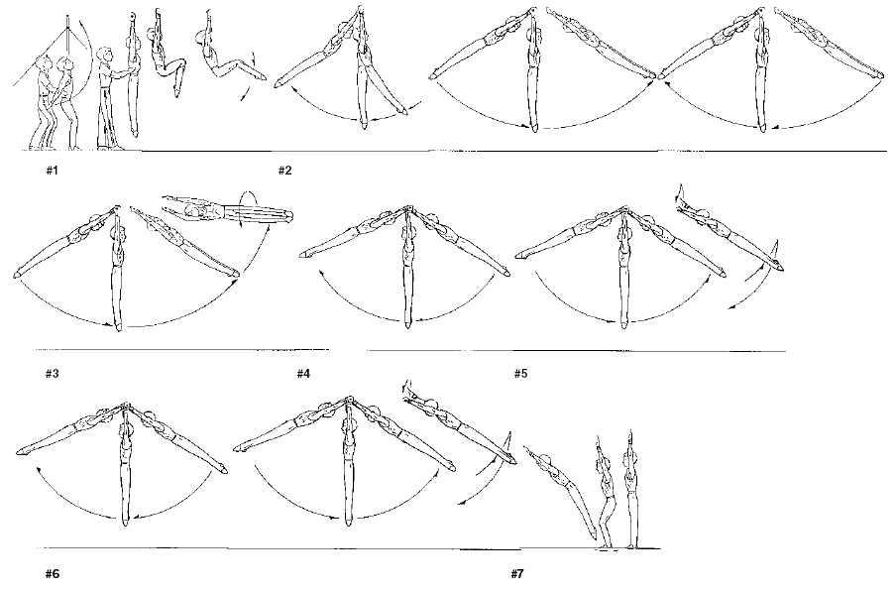

УРОВЕНЬ 1 – ВОЛЬНЫЕ УПРАЖНЕНИЯ (МУЖ.)
 |  |  |  |  |  |  | Гимнаст # | Гимнаст #
Элемент |  | Стоимость |  | Ошибки |  | Сбавки
Прыжок на две |  | 0.3
Кувырок вперед (в группировке) |  | 1.5 |  | Кувырок выполнен не прямо  Использование рук, чтобы встать |  | до 0.3  0.3
Модифицированное равновесие на одной ноге |  | 1.5 |  | Недостаточная амплитуда (30-45)  Недостаточная задержка (1 сек.)  Совсем нет задержки |  | до 0.5  0.5  1.0
Перекат назад в стойку на лопатках |  | 0.5 |  | Неправильная постатовка рук  Недостаточная амплитуда |  | до 0.3  до 0.3
Сед углом |  | 1.0 |  | Недостаточный подъем ног  Недостаточная задержка (<1 сек.)  Совсем нет задержки |  | до 0.5  0.5  1.0
Поворот/перекат на живот всем телом |  | 0.5 |  | Недостаточная слитность движений |  | до 0.5
Из упора стоя на коленях в О.С. |  | 0.2
Прыжок согнув ноги |  | 1.0 |  | Недостаточная группировка  Недостаточная высота |  | до 0.3  до 0.3
Прыжок ноги врозь |  | 1.0 |  | Недостаточное разведение ног  Недостаточная высота |  | до 0.3  до 0.3
Два шага галопом вперед, второй шаг в мах |  | 0.5 |  | Недостаточная слитность движений |  | до 0.3
Стойка на руках (одна нога вверх) и выпад |  | 1.0 |  | Недостаточная слитность движений  Недостаточное разведение  (не до уровня талии) |  | до 0.3  до 0.5
Финальная стойка прогнувшись |  | 0.5
Бонус/виртуозность |  | 0.5
Общая оценка |  | 10.0
Общие сбавки применимы ко всем элементам. Нейтральные сбавки для тренеров.
Мелкие | 0.1 |  | Физическая помощь |  | 0.5 каждый раз Для данных нарушений общие максимальные сбавки 4,0
Средние | 0.3 |  | Устная помощь |  | 0.3 каждый раз Все другие нейтральные сбавки такие же как и у ФИЖ.
Крупные | 0.5 |  | Сигналы |  | 0.2 каждый раз
Падения | 0.8

УРОВЕНЬ 1 – КОНЬ (МУЖ.)
 |  |  |  |  |  |  | Гимнаст # | Гимнаст #
Элемент |  | Стоимость |  | Ошибки |  | Сбавки
Вскок в упор |  | 1.0 |  | Тело недостаточно прогнуто |  | до 0.3
Переместить вес на левую руку, правую снять |  | 1.0 |  | Недостаточный ритм и контроль |  | до 0.3
Переместить вес на правую руку, левую снять |  | 1.0 |  | Недостаточный ритм и контроль |  | до 0.3
Два полных маха ноги врозь |  | 2.0 |  | Недостаточная целостность  Ноги опаздывают |  | до 0.1  до 0.3 за каждый
Перемах правой назад |  | 1.0 |  | Недостаточная амплитуда  Касание или остановка |  | до 0.3  до 0.5
Перемах левой вперед |  | 1.0 |  | Недостаточная амплитуда  Касание или остановка |  | до 0.3  до 0.5
Держать (задержка 2 секунды) |  | 0.5 |  | Недостаточно прогнувшись  Отсутствие задержки на 1 сек.  Отсутствие держания |  | до 0.3  0.3  0.5
Присед |  | 1.0 |  | Недостаточный присед |  | до 0.3
Толчок от коня в стойку прогнувшись |  | 1.0 |  | Недостаточный контроль |  | до 0.3
Бонус/виртуозность |  | 0.5
Общая оценка |  | 10.0
Общие сбавки применимы ко всем элементам. Нейтральные сбавки для тренеров.
Мелкие | 0.1 |  | Физическая помощь |  | 0.5 каждый раз Для данных нарушений общие максимальные сбавки 4,0
Средние | 0.3 |  | Устная помощь |  | 0.3 каждый раз Все другие нейтральные сбавки такие же как и у ФИЖ.
Крупные | 0.5 |  | Сигналы |  | 0.2 каждый раз
Падения | 0.8

УРОВЕНЬ 1 – КОЛЬЦА (МУЖ.)
 |  |  |  |  |  |  | Гимнаст # | Гимнаст #
Элемент |  | Стоимость |  | Ошибки |  | Сбавки
Прыжок в вис. |  | 0.5
Вис, согнув руки и ноги, держать две секунды. |  | 2.0 |  | Недостаточная амплитуда  Подбородок не на высоте колец  Задержка менее 1 сек.  Отсутствие задержки |  | до 0.3  до 0.5  0.5  1.0
Вис на прямых руках в группировке |  | 1.5 |  | Недостаточный подбор ног  Недостаточная целостность |  | до 0.3  до 0.3
2 полных маха |  | 2.0 |  | Недостаточная амплитуда  Недостаточная целостность |  | до 0.3 за каждый  до 0.3
Вис согнувшись (в группировке), ноги подобраны, держать две секунды. |  | 1.0 |  | Недостаточный подбор ног  Задержка менее 1 сек.  Отсутствие задержки |  | до 0.3  0.5  1.0
Медленно опуститься в вис углом, держать две секунды. |  | 1.0 |  | Недостаточный ритм  Ноги не горизонтально  Задержка менее 1 сек.  Отсутствие задержки |  | до 0.3  до 0.5  0.5  1.0
Опустить ноги в вис, задержка. |  | 1.0 |  | Отсутствие задержки |  | 0.2
Соскок, стойка |  | 0.5
Бонус/виртуозность |  | 0.5
Общая оценка |  | 10.0
Особые требование по страховке: для зачета результата атлета тренер всегда во время выступления гимнаста должен находиться на подстраховке.

Общие сбавки применимы ко всем элементам. Нейтральные сбавки для тренеров.
Мелкие | 0.1 |  | Физическая помощь |  | 0.5 каждый раз Для данных нарушений общие максимальные сбавки 4,0
Средние | 0.3 |  | Устная помощь |  | 0.3 каждый раз Все другие нейтральные сбавки такие же как и у ФИЖ.
Крупные | 0.5 |  | Сигналы |  | 0.2 каждый раз
Падения | 0.8

УРОВЕНЬ 1 – ПРЫЖОК (МУЖ.)
Прыжок # 1 Согнув ноги |  |  |  |  |  |  | Гимнаст # | Гимнаст #
Элемент | Стоимость |  |  | Ошибки |  | Сбавки
Разбег и отскок | 2.0 |  |  | Неодновременный наскок на мост |  | до 0,5
Высота прыжка | 2.0 |  |  | Менее 53,34 см (1 ¾ фута)  Менее 30,48 см (1 фут) |  | до 0,5  до 1,0
Положение тела в полете | 3.0 |  |  | Недостаточная группировка |  | до 1,0
Дальность полета | 2.0 |  |  | Менее 91,44 см (3 фута)  Менее 30,48 см (1 фут) |  | до 0,5  1,0
Приземление | 1.0 |  |  | Каждый шаг  Падение |  | 0,1  0,8
Общая оценка #1 | 10.0
Прыжок #2 Ноги врозь |  |  |  |  |  |  | Гимнаст # | Гимнаст #
Элемент | Стоимость |  |  | Ошибки |  | Сбавки
Разбег и отскок | 2.0 |  |  | Неодновременный наскок на мост |  | до 0,5
Высота прыжка | 2.0 |  |  | Менее 53,34 см (1 ¾ фута)  Менее 30,48 см (1 фут) |  | до 0,5  до 1,0
Положение тела в полете | 3.0 |  |  | Недостаточное разведение ног  Бонус за горизонтальное положение ног |  | до 1,0  0,5
Дальность полета | 2.0 |  |  | Менее 91,44 см (3 фута)  Менее 30,48 см (1 фут) |  | до 0,5  1,0
Приземление | 1.0 |  |  | Каждый шаг  Падение |  | 0,1  0,8
Общая оценка #2 | 10.0
Лучшая оценка: лучший результат из двух прыжков
Прыжки вне установленного порядка – 0.5 сбавки с конечного результата
Все уровни: разрешается один повтор прыжка, если атлет начал разгон и остановился, не дотронувшись до мостика.
Общие сбавки применимы ко всем элементам. Нейтральные сбавки для тренеров.
Мелкие |  | 0.1 | Физическая помощь |  | 0.5 каждый раз Для данных нарушений общие максимальные сбавки 4,0 балла
Средние |  | 0.3 | Устная помощь |  | 0.3 каждый раз Все другие нейтральные сбавки такие же как и у ФИЖ.
Крупные |  | 0.5 | Сигналы |  | 0.2 каждый раз
Падения |  | 0.8

УРОВЕНЬ 1 – ПАРАЛЛЕЛЬНЫЕ БРУСЬЯ (МУЖ.)
 |  |  |  |  |  |  | Гимнаст # | Гимнаст #
Элемент |  | Стоимость |  | Ошибки |  | Сбавки
Вскок в упор |  | 0.5 |  | Недостаточное выравнивание тела |  | до 0.2
Ходьба на руках |  | 1.0 |  | Недостаточная целостность |  | до 0.5
2 полных маха |  | 2.0 |  | Недостаточная амплитуда  Недостаточная целостность |  | до 0.3 за каждый  до 0.3 за каждый
Ноги сзади врозь и мах вперед |  | 1.0 |  | Недостаточная амплитуда  Согнуты ноги |  | до 0.3  до 0.3
Упор согнув ноги (держать 2 сек.) |  | 2.0 |  | Недостаточная группировка  Задержка менее 1 сек.  Нет задержки |  | до 0.3  0.5  1.0
2 полных маха |  | 2.0 |  | Недостаточная амплитуда  Недостаточная целостность |  | до 0.3 за каждый  до 0.3 за каждый
Смена хвата и соскок с поворотом на 180 |  | 1.0 |  | Недостаточная амплитуда  Тело не прямое  Недостаточный поворот |  | до 0.3 за каждый  до 0.3 за каждый  до 0.3 за каждый
Бонус/виртуозность |  | 0.5
Общая оценка |  | 10.0
Тренер должен быть готов подстраховать спортсмена.

Общие сбавки применимы ко всем элементам. Нейтральные сбавки для тренеров.
Мелкие | 0.1 |  | Физическая помощь |  | 0.5 каждый раз Для данных нарушений общие максимальные сбавки 4,0
Средние | 0.3 |  | Устная помощь |  | 0.3 каждый раз Все другие нейтральные сбавки такие же как и у ФИЖ.
Крупные | 0.5 |  | Сигналы |  | 0.2 каждый раз
Падения | 0.8

УРОВЕНЬ 1 – ПЕРЕКЛАДИНА (МУЖ.)
 |  |  |  |  |  |  | Гимнаст # | Гимнаст #
Элемент |  | Стоимость |  | Ошибки |  | Сбавки
Прыжок в вис |  | 0.5 |  | Чрезмерные поправи положения тела в висе |  | 0.1
1 полный мах |  | 2.0 |  | Недостаточная амплитуда  Недостаточная целостность |  | до 0.3  до 0.3
Махом вперед поворот на 180°, смена руки |  | 2.0 |  | Недостаточная амплитуда  Недостаточная целостность  Махи не выровнены |  | до 0.3  до 0.3  до 0.3
Мах вперед |  | 1.5 |  | Недостаточная амплитуда |  | до 0.3
Мах назад, смена руки |  | 1.0 |  | Недостаточная амплитуда  Недостаточная целостность  Махи не выровнены |  | до 0.3  до 0.3  до 0.3
1 полный мах |  | 2.0 |  | Недостаточная амплитуда  Недостаточная целостность |  | до 0.3  до 0.3
Соскок, стойка |  | 0.5
Бонус/виртуозность |  | 0.5
Общая оценка |  | 10.0
Тренер должен быть готов подстраховать спортсмена.

Общие сбавки применимы ко всем элементам. Нейтральные сбавки для тренеров.
Мелкие | 0.1 |  | Физическая помощь |  | 0.5 каждый раз Для данных нарушений общие максимальные сбавки 4,0
Средние | 0.3 |  | Устная помощь |  | 0.3 каждый раз Все другие нейтральные сбавки такие же как и у ФИЖ.
Крупные | 0.5 |  | Сигналы |  | 0.2 каждый раз
Падения | 0.8

МУЖСКИЕ СОРЕВНОВАНИЯ
УРОВЕНЬ 2

Вольные упражнения
Конь
Кольца
Опорный прыжок
Параллельные Брусья
Перекладина

Мужские соревнования
Вольные упражнения, Уровень 2

Описание:
- И. П. – О.С. в углу, взгляд по диагонали. Выпад вперед и равновесие на одной (ласточка), руки в стороны (2 секунды держать как минимум 45 градусов в горизонтальной плоскости). И. П.
- 3-4 шага разбега, подскок и переворот боком в стойку ноги врозь, обозначить.
- Поворот на 90°.
- Шаг вперед и через выпад стойка на руках (ноги должны быть вместе выше пояса). Примечание: выполнение моментальной стойки может принести бонус за виртуозность. Упор присев вниз (в группировке).
- Кувырок назад в стойку ноги врозь, наклон вперед прогнувшись, руки в стороны (обозначить).
- Руки на пол, кувыров вперед ноги врозь, ноги свести и окончить выпадом колена вперед, обозначить и встать.
- Прыжок вверх с поворотом на 135° (направо или налево) лицом в угол.
- 3-4 шага разбега, подскок и переворот (колесо) в сторону с поворотом на 90° в выпад, обозначить.
- Приставить ногу вперед в О.С. и прыжок вверх с поворотом на 180°, О.С. руки вверх.

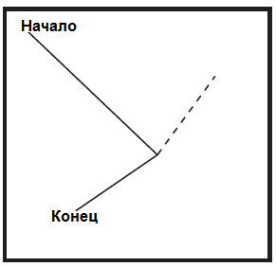

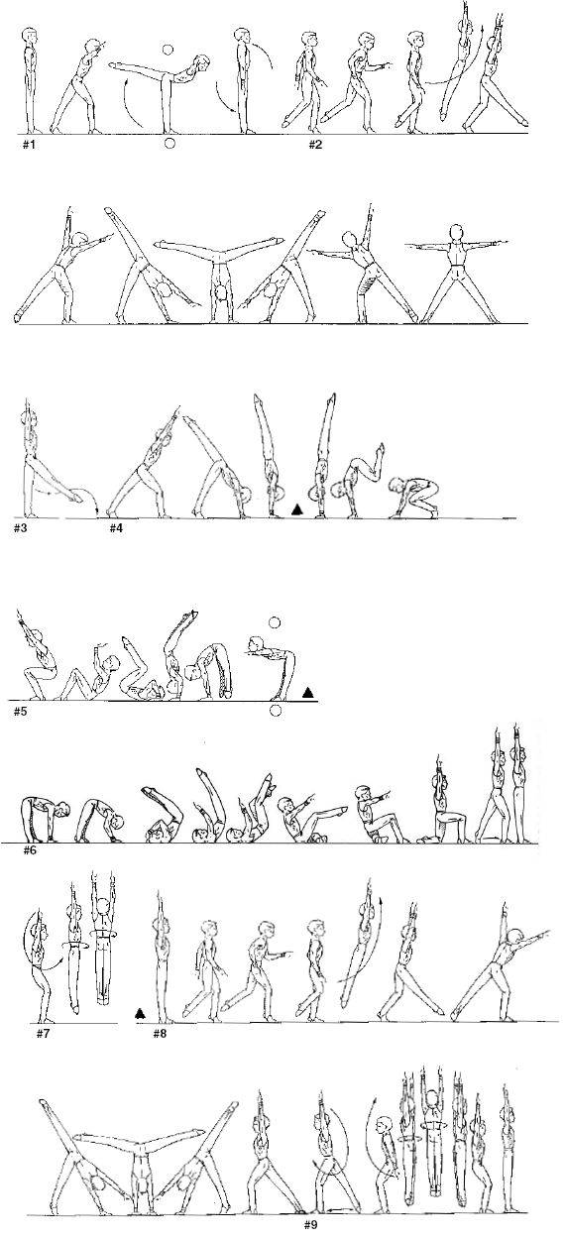

Мужские соревнования
Конь, Уровень 2

Описание:
И.П. – стойка: левая рука на правой ручке хватом против часовой стрелки, правая – на коне,
- Вскок в упор. Перемах левой и поворот на 180° плечом назад в упор верхом правой.
- Перемах правой назад в упор.
- Перемах правой вперед, перемах правой назад.
- Перемах левой вперед, перемах левой назад.
- Перемах правой вперед.
- Перемах левой соскок с поворотом на 90° плечом вперед (правая рука гимнаста может оставаться на ручке до приземления).
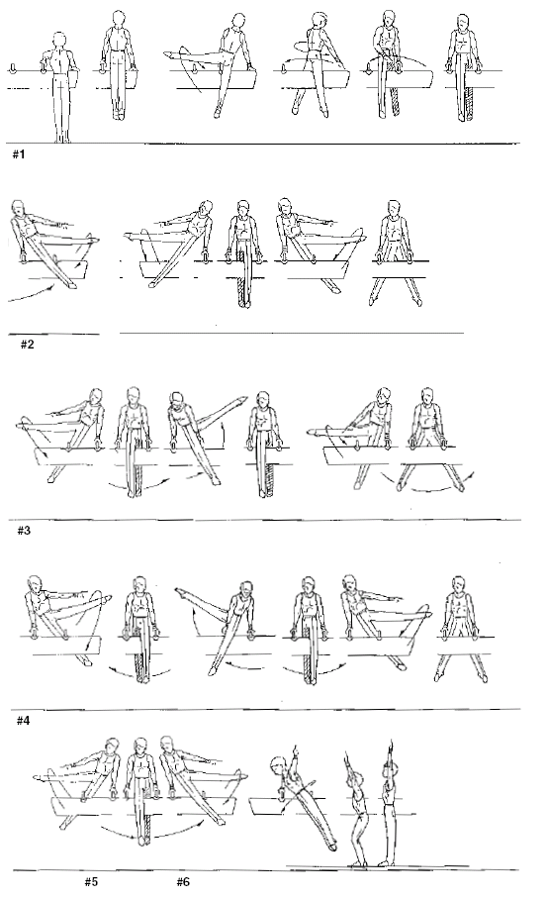

Мужские соревнования
Кольца, Уровень 2

Описание:
- Прыжок в вис, обозначить, вис на согнутых руках (2 сек.).
- Кувырок назад, медленно выпрямляя руки, вис прогнувшись прямым телом вверх (2 сек.). Примечание: 0.5 бонуса за выполнение с прямыми ногами.
- Вис прогнувшись (ноги параллельно ковру), обозначить.
- Раскрыться и в вис углом (2 сек.).
- Махи назад, вперед, назад, вперед в
- Соскок сальто назад (в группировке).

Особые требование по страховке: для зачета результата атлета тренер всегда во время выступления должен находиться на подстраховке. Тренер всегда должен находиться на расстоянии вытянутой руки от атлета в позиции на кольцах и должен находиться на данном расстоянии на протяжение всего выступления.
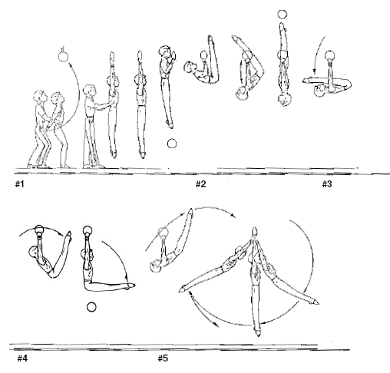
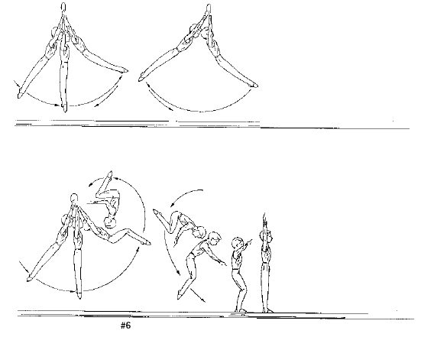

Мужские соревнования
Опорный прыжок, Уровень 2

Примечание: в течение следующих восьми лет многие гимнастические залы заменят «традиционного» коня для прыжков на прыжковые столы, поэтому......

При использовании коня или стола атлет может сделать два одинаковых или разных прыжка. Учитывается лучшая попытка.
Оргкомитет соревнований заранее говорит тренерам, используется ли стол или конь.
На Всемирных Играх 2011 года будет использоваться только стол, а коня уже не будет.
Тренер должен быть готов подстраховать спортсмена.

Все уровни: разрешается повтор прыжка, если атлет начал разгон и остановился, не дотронувшись до моста.

Прыжок # 1 – (стол). Присев, шаги, соскок
- И.П. в конце дорожки.
- Разбег по направлению моста.
- Наскок с дорожки на мост двумя ногами одновременно, колени чуть согнуты.
- Отскок от моста, руки вверх, полет.
- Упор руками о стол, группировка, ноги поджаты, присев на столе.
- Два шага на столе.
- Соскок со стола прогнувшись, руки вверх, прогнувшись.
- Приземление на мат, чуть согнуть колени при приземлении. Выпрямить тело, поднять руки вверх без дополнительных шагов.

Прыжок # 2 – (конь). Присев ноги врозь, соскок
- И.П. в конце дорожки.
- Разбег по направлению моста.
- Наскок с дорожки на мост двумя ногами одновременно, колени чуть согнуты.
- Отскок от моста, руки вверх, полет.
- Упор руками о коня, ноги врозь, мгновенный присев на коне.
- Соскок с коня, свести ноги в полете, руки вверх, прогнувшись.
- Приземление на мат, чуть согнуть колени при приземлении. Выпрямить тело, поднять
руки вверх без дополнительных шагов.

Прыжок # 3 – (стол). Присев, согнув ноги, соскок
- И.П. в конце дорожки.
- Разбег по направлению моста.
- Наскок с дорожки на мост двумя ногами одновременно, колени чуть согнуты.
- Отскок от моста, руки вверх, полет.
- Упор руками о коня, ноги поджаты, мгновенный присев на коне.
- Соскок прогнувшись без остановки на коне, руки вверх.
- Приземление на мат, чуть согнуть колени при приземлении. Выпрямить тело, поднять
руки вверх без дополнительных шагов.
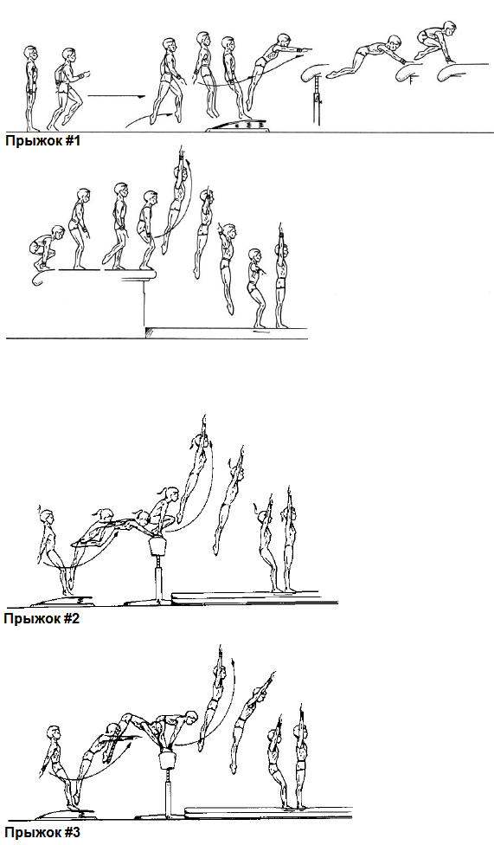

Мужские соревнования
Параллельные Брусья, Уровень 2

Описание:
- И.П. – О.С. у конца жердей. Вскок в упор на преплечьях, подъем махом вперед в упор ноги врозь.
- Руки переместить вперед в упор ноги врозь. Соединить ноги, махом вперед упор сзади ноги врозь.
- Упор углом (2сек.).
- Мах назад, вперед, и в конце второго маха назад
- Обратный оберучный поворот в упор сзади ноги врозь (его еще называют reserve baby stutz)
- Соединить ноги, мах назад, мах вперед, и в конце второго маха назад
- С согнутыми ногами соскос прогнувшись.

Примечание: высота брусьев должна быть установлена таким образом, чтобы атлет был способен делать махи на вытянутых руках.
Примечание: Тренер должен быть готов подстраховать гимнаста.

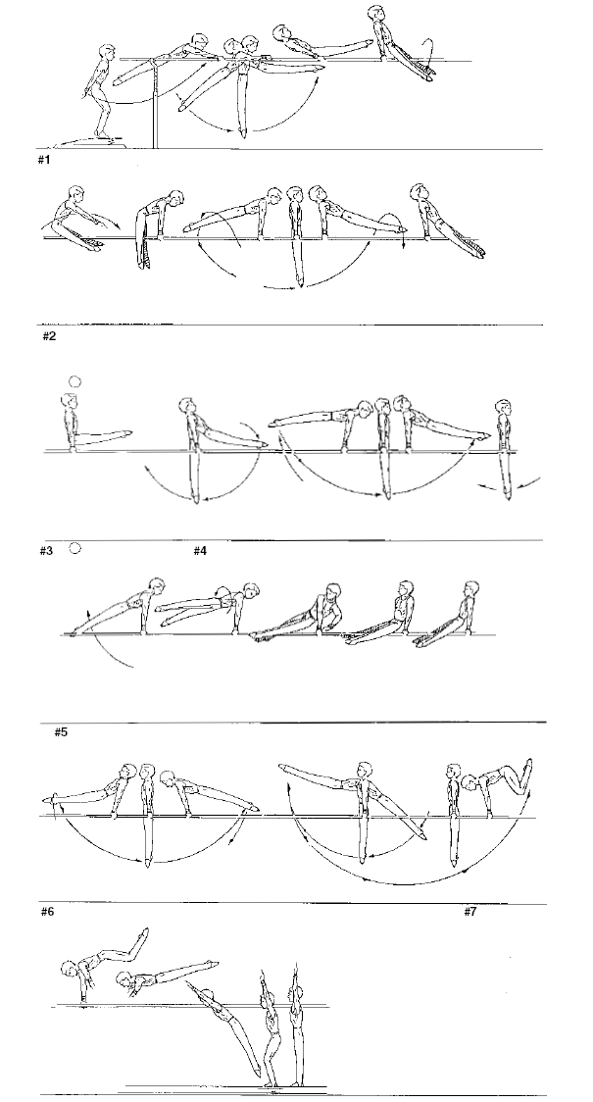

Мужские соревнования
Перекладина, Уровень 2

Описание:

- Прыжок в вис, подъем переворотом в упор. Примечание: гимнаст может начинать переворот, как только он схватился за перекладину. Нет необходимости демонстрировать вис с прямыми руками.
- Перемах ногой в упор верхом.
- Спад назад в вис завесом, подъем в упор верхом.
- Перемах ногой назад в упор.
- Отмах, оборот назад в упоре.
- Мах дугой вперед, махом назад.
- Соскок.

Примечание: высота перекладины должна быть на таком уровне, чтобы атлет мог выполнять махи в висе с прямыми руками.
Требования страховки: для зачета результата атлета тренер всегда во время всего выступления должен находиться по подстраховке. Тренер всегда должен находиться на расстоянии вытянутой руки от атлета в позиции упора и должен передвигаться вперед-назад во время переворотов.

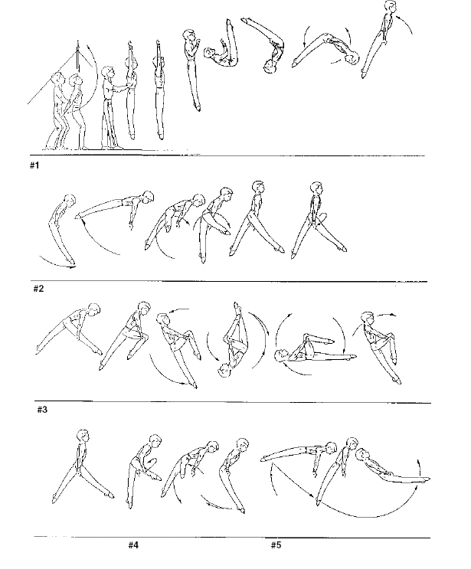
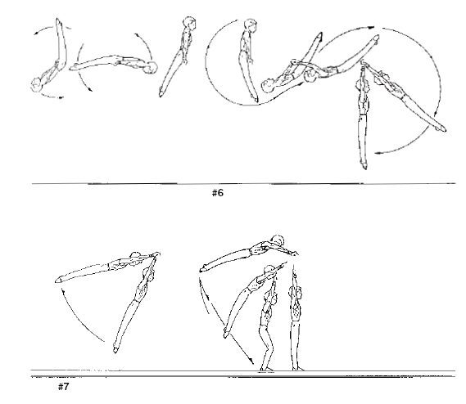

УРОВЕНЬ 2 – ВОЛЬНЫЕ УПРАЖНЕНИЯ (МУЖ.)
 |  |  |  |  |  |  | Гимнаст # | Гимнаст #
Элемент |  | Стоимость |  | Ошибки |  | Сбавки
Выпад вперед и равновесие на одной ноге (держать 2 секунды) |  | 1.2 |  | Недостаточная амплитуда (45°)  Удержание меньше одной секунды  Отсутствие удержания |  | до 0.3  0.5  1.0
3-4 шага разбега, подскок и переворот |  | 1.7 |  | Недостаточная слитность движений  Недостаточное разведение ног  Прогиб |  | до 0.3  до 0.2  до 0.2
Шаг вперед и через выпад стойка на руках, упор присев |  | 2.0 |  | Тело не прямое  Недостаточная амплитуда  Недостаточная группировка  Бонус, если ноги выше пояса |  | до 0.3  до 0.3  до 0.3  до 0.5
Кувырок назад в стойку ноги врозь |  | 1.2 |  | Недостаточная слитность движений  Неразведение ног |  | до 0.3  до 0.3
Кувыров вперед ноги врозь, выпад коленом |  | 1.0 |  | Кувырок не выполнен прямо  Недостаточная слитность движений |  | до 0.3  до 0.3
Прыжок вверх с поворотом на 135° |  | 0.5 |  | Кувырок слишком длинный или короткий |  | до 0.3
3-4 шага разбега, подскок и переворот в сторону с поворотом на 90° в выпад |  | 1.7 |  | Недостаточная слитность движений  Недостаточное разведение ног  Прогиб |  | до 0.3  до 0.3  до 0.2
Прыжок вверх с поворотом на 180° в финальную стойку |  | 0.2 |  | Кувырок слишком длинный или короткий  Недостаточная амплитуда при прыжке |  | до 0.3  до 0.3
Бонус/виртуозность |  | 0.5
Общая оценка |  | 10.0
Общие сбавки применимы ко всем элементам. Нейтральные сбавки для тренеров.
Мелкие | 0.1 |  | Физическая помощь |  | 0.5 каждый раз Для данных нарушений общие максимальные сбавки 4,0
Средние | 0.3 |  | Устная помощь |  | 0.3 каждый раз Все другие нейтральные сбавки такие же как и у ФИЖ.
Крупные | 0.5 |  | Сигналы |  | 0.2 каждый раз
Падения | 0.8

УРОВЕНЬ 2 – КОНЬ (МУЖ.)
 |  |  |  |  |  |  | Гимнаст # | Гимнаст #
Элемент |  | Стоимость |  | Ошибки |  | Сбавки
Вскок в упор на прямых руках |  | 0.5 |  | Недостаточное выпрямление |  | до 0.3
Перемах левой ногой вперед |  | 1.5 |  | Дополнительная положение рук на коне  Посадка или остановка во время поворота |  | до 0.3 за каждый  до 0.5
Перемах правой назад в упор |  | 1.0 |  | Недостаточная амплитуда  Посадка или остановка во время поворота |  | до 0.3 за каждый  до 0.5
Перемах правой вперед, перемах правой назад |  | 2.0 |  | Недостаточная амплитуда  Посадка или остановка во время поворотов  Недостаточный ритм |  | до 0.3  до 0.5 за каждый  до 0.3
Перемах левой вперед, перемах левой назад |  | 2.0 |  | Недостаточная амплитуда  Посадка или остановка во время поворотов  Недостаточный ритм |  | до 0.3  до 0.5 за каждый  до 0.3
Перемах правой вперед |  | 1.0 |  | Недостаточная амплитуда  Посадка или остановка во время поворота |  | до 0.3 за каждый  до 0.5
Соскок с поворотом на 90° плечом вперед |  | 1.5 |  | Неправильное положение рук на коне  Недостаточный поворот  Отсутствие сведения ног |  | 0.3  до 0.5  до 0.3
Бонус/виртуозность |  | 0.5
Общая оценка |  | 10.0
Общие сбавки применимы ко всем элементам. Нейтральные сбавки для тренеров.
Мелкие | 0.1 |  | Физическая помощь |  | 0.5 каждый раз Для данных нарушений общие максимальные сбавки 4,0
Средние | 0.3 |  | Устная помощь |  | 0.3 каждый раз Все другие нейтральные сбавки такие же как и у ФИЖ.
Крупные | 0.5 |  | Сигналы |  | 0.2 каждый раз
Падения | 0.8

УРОВЕНЬ 2 – КОЛЬЦА (МУЖ.)
 |  |  |  |  |  |  | Гимнаст # | Гимнаст #
Элемент |  | Стоимость |  | Ошибки |  | Сбавки
Прыжок в вис, вис на согнутых руках ( 2 сек.). |  | 2.0 |  | Недостаточная амплитуда  Удержание менее 1 сек.  Отсутствие удержания |  | до 0.5  0.5  1.0
Кувырок назад, медленно выпрямляя руки, вис прогнувшись (2 сек.). |  | 2.0 |  | Недостаточная целостность  Тело не прямое  Удержание менее 1 сек.  Отсутствие удержания  Бонус – за прямые ноги |  | до 0.3  до 0.3  0.5  1.0  0.5
Вис прогнувшись, обозначить. |  | 0.5 |  | Не обозначено  Ноги расположены не горизонтально |  | до 0.3  до 0.5
Раскрыться и в вис углом (2 сек.). |  | 2.0 |  | Ноги расположены не горизонтально  Удержание менее 1 сек.  Отсутствие удержания |  | до 0.3  0.5  1.0
Два полных маха |  | 1.5 |  | Недостаточная амплитуда  Недостаточная целостность |  | до 0.3  до 0.3
Соскок сальто назад. |  | 1.5 |  | Руки отпущены поздно  Недостаточная амплитуда  Недостаточное выпрямление |  | 0.5  до 0.3  до 0.3
Бонус/виртуозность |  | 0.5
Общая оценка |  | 10.0
Особые требование по страховке: для зачета результата атлета тренер всегда во время выступления гимнаста должен находиться на подстраховке.

Общие сбавки применимы ко всем элементам. Нейтральные сбавки для тренеров.
Мелкие | 0.1 |  | Физическая помощь |  | 0.5 каждый раз Для данных нарушений общие максимальные сбавки 4,0
Средние | 0.3 |  | Устная помощь |  | 0.3 каждый раз Все другие нейтральные сбавки такие же как и у ФИЖ.
Крупные | 0.5 |  | Сигналы |  | 0.2 каждый раз
Падения | 0.8

УРОВЕНЬ 2 – ПРЫЖОК (МУЖ.)
Прыжок #1 ИЛИ #3 |  |  |  |  |  |  | Гимнаст # | Гимнаст #
Элемент | Стоимость |  |  | Ошибки |  | Сбавки
Первая фаза полета | 2.0 |  |  | Неодновременный наскок на мостик  Недостаточная высота |  | до 0.5  до 0.5
Положение тела  на коне | 2.0 |  |  | Недостаточная группировка Использование одной руки  Приземление на колени |  | до 0.5  до 1.0  0.5
Требуемые шаги |  |  |  | Плавность движений |  | до 0.3
Вторая фаза полета | 5.0 |  |  | Недостаточная высота 0.3 м  Недостаточное расстояние 0.9-1.05 м  Положение тела |  | до 0.5  до 1.0  до 1.0
Приземление | 1.0 |  |  | Каждый шаг  Падение |  | 0.1  0.5
Общая оценка #1 | 10.0
Прыжок #2 |  |  |  |  |  |  | Гимнаст # | Гимнаст #
Элемент | Стоимость |  |  | Ошибки |  | Сбавки
Первая фаза полета | 2.0 |  |  | Неодновременный наскок на мостик  Недостаточная высота |  | до 0.5  до 0.5
Положение тела  на коне | 2.0 |  |  | Недостаточное разведение ног Использование одной руки  Приземление на колени |  | до 0.5  до 1.0  0.5
Вторая фаза полета | 5.0 |  |  | Недостаточная высота 0.3 м  Недостаточное расстояние 0.9-1.05 м  Положение тела |  | до 0.5  до 1.0  до 1.0
Приземление | 1.0 |  |  | Каждый шаг  Падение |  | 0.1  0.5
Общая оценка #2 | 10.0
Лучшая оценка:
Тренер должен находиться в позиции подстраховки гимнаста.
Все уровни: разрешается один повтор прыжка, если атлет начал разгон и остановился, не дотронувшись до мостика.
Общие сбавки применимы ко всем элементам. Нейтральные сбавки для тренеров.
Мелкие |  | 0.1 | Физическая помощь |  | 0.5 каждый раз Для данных нарушений общие максимальные сбавки 4,0 балла
Средние |  | 0.3 | Устная помощь |  | 0.3 каждый раз Все другие нейтральные сбавки такие же как и у ФИЖ.
Крупные |  | 0.5 | Сигналы |  | 0.2 каждый раз
Падения |  | 0.8

УРОВЕНЬ 2 – ПАРАЛЛЕЛЬНЫЕ БРУСЬЯ (МУЖ.)
 |  |  |  |  |  |  | Гимнаст # | Гимнаст #
Элемент |  | Стоимость |  | Ошибки |  | Сбавки
Подъем махом вперед в упор ноги врозь. |  | 2.0 |  | Недостаточная амплитуда  Недостаточная целостность  Упор согнувшись |  | до 0.3  до 0.3  до 0.3
Перемещение ноги врозь |  | 1.0 |  | Недостаточная амплитуда  Упор согнувшись |  | до 0.3  до 0.3
Упор углом (держать 2 сек.) |  | 2.0 |  | Ноги расположены не гориз-но  Задержка менее 1 сек.  Отсутствие задержки |  | до 0.5  0.5  1.0
Один с половиной маха |  | 0.5 |  | Недостаточная амплитуда  Недостаточная целостность |  | до 0.3 каждый раз  до 0.3 каждый раз
Обратный оберучный поворот |  | 2.0 |  | Поворот после толчка ногами  Недостаточная целостность  Недостаточная амплитуда |  | до 0.3  до 0.3  до 0.3
Один с половиной маха |  | 0.5 |  | Недостаточная амплитуда  Недостаточная целостность |  | до 0.3 каждый раз  до 0.3 каждый раз
С согнутыми ногами соскок прогнувшись |  | 1.5 |  | Недостаточная амплитуда  Недостаточная группировка  Недостаточная целостность |  | до 0.3  до 0.3  до 0.3
Бонус/виртуозность |  | 0.5
Общая оценка |  | 10.0
Тренер должен быть готов подстраховать спортсмена.

Общие сбавки применимы ко всем элементам. Нейтральные сбавки для тренеров.
Мелкие | 0.1 |  | Физическая помощь |  | 0.5 каждый раз Для данных нарушений общие максимальные сбавки 4,0
Средние | 0.3 |  | Устная помощь |  | 0.3 каждый раз Все другие нейтральные сбавки такие же как и у ФИЖ.
Крупные | 0.5 |  | Сигналы |  | 0.2 каждый раз
Падения | 0.8

УРОВЕНЬ 2 – ПЕРЕКЛАДИНА (МУЖ.)
 |  |  |  |  |  |  | Гимнаст # | Гимнаст #
Элемент |  | Стоимость |  | Ошибки |  | Сбавки
Подъем переворотом в упор |  | 2.0 |  | Чрезмерное сгибание  Согнутые руки в упоре |  | до 0.3  до 0.3
Перемах ногой |  | 1.0 |  | Недостаточная целостность  Сед в упоре ноги врозь  Касание или остановка во время поворота |  | до 0.3  до 0.5  до 0.5
Спад назад в вис завесом |  | 2.0 |  | Недостаточная амплитуда  Дополнительный мах |  | до 0.3  0.5 за каждый
Перемах ногой назад в упор |  | 0.5 |  | Недостаточная целостность  Согнутые руки в упоре |  | до 0.3  до 0.3
Отмах, оборот назад в упоре |  | 2.0 |  | Недостаточный отмах  Чрезмерное сгибание  Недостаточная целостность |  | до 0.3  до 0.3  до 0.3
Мах дугой вперед, махом назад. |  | 1.0 |  | Слишком быстрое опускание таза  Недостаточная амплитуда/махи |  | до 0.5  до 0.3 за каждый
Закончить мах назад соскоком |  | 1.0 |  | Тело не выпрямлено  Недостаточный контроль |  | до 0.3  до 0.3
Бонус/виртуозность |  | 0.5
Общая оценка |  | 10.0
Тренер должен быть готов подстраховать спортсмена.

Общие сбавки применимы ко всем элементам. Нейтральные сбавки для тренеров.
Мелкие | 0.1 |  | Физическая помощь |  | 0.5 каждый раз Для данных нарушений общие максимальные сбавки 4,0
Средние | 0.3 |  | Устная помощь |  | 0.3 каждый раз Все другие нейтральные сбавки такие же как и у ФИЖ.
Крупные | 0.5 |  | Сигналы |  | 0.2 каждый раз
Падения | 0.8

МУЖСКИЕ СОРЕВНОВАНИЯ
УРОВЕНЬ 3

Вольные упражнения
Конь
Кольца
Опорный прыжок
Параллельные Брусья
Перекладина

Мужские соревнования
Вольные упражнения, Уровень 3

Описание:

Первый проход (А-В)
- И.П. – О.С. руки вверх, в углу А, стоя лицом к углу В. 2-4 шага разбега, подскок (вальсет), переворот (колесо) в сторону, переворот (колесо) на 90° в сторону в выпад лицом к углу А. Обозначить.
- Поворот на носках на 180°, падение в упор лежа, согнув руки, одна нога назад, закончив в положении упор лежа на согнутых руках, упор присев, закончив в положении упор лежа на согнутых руках, упор присев.
- Прыжок вверх с поворотом на 135° (направо или налево). О.С. руки вверх лицом к боковой стороне.

Второй проход (B-C)
- Кувырок вперед, ноги прямые в стойку ноги врозь, согнувшись. Стойка ноги врозь, руки в стороны.
- Выпад в стойку на руках (ноги врозь выход в стойку на руках = виртуозность). Держать 2 секунды.
- Кувырок в стойку на колене (ноги вместе).
- Шаг вперед, прыжок со сменой ног.
- Через выпад стойка на руках и кувырок вперед.
- Прыжок ноги врозь, затем прыжок вверх с поворотом на 135° лицом к диагонали.

Третий проход (С-D)
- Боковое равновесие, руки в стороны, держать 2 секунды.
- 3-4 шага разбега, подскок, рондат, прыжок вверх.
- Кувырок назад в стойку на руках (если с прямой руки в стойку на руках = 0,1 за виртуозность), через упор стоя согнувшись, О.С. руки вверх.

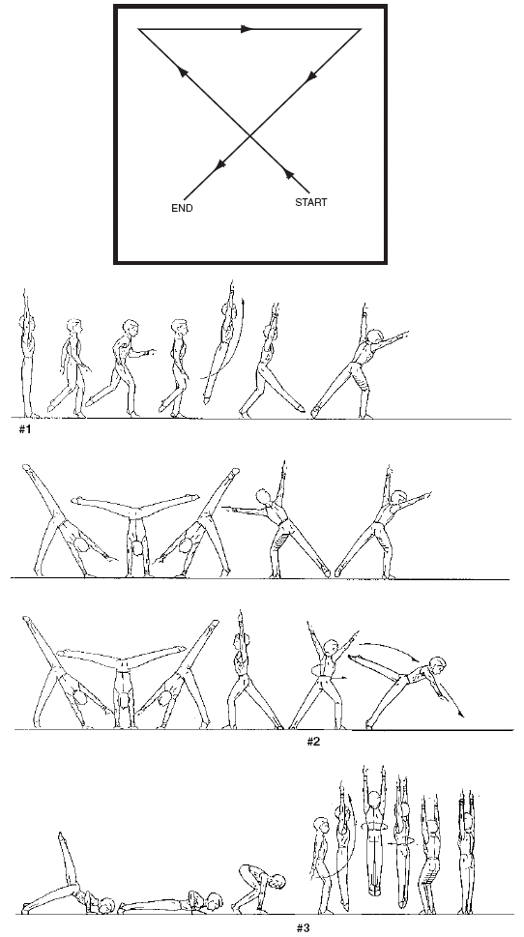

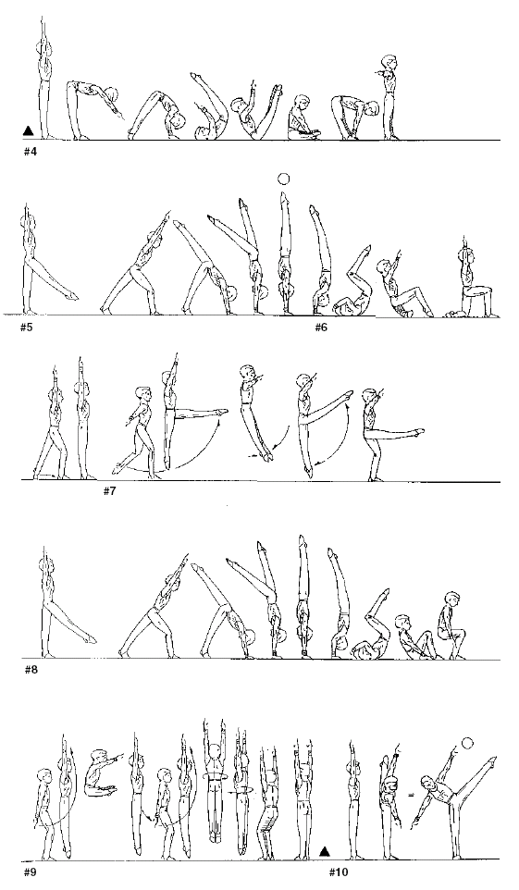

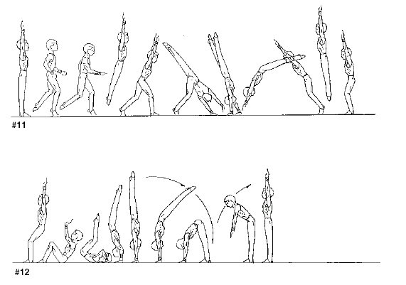

Мужские соревнования
Конь, Уровень 3

Описание:
- И.П. – упор стоя ручка - тело, прыжком полукруг в упор сзади ручка – тело.
- Перемах левой назад в упор верхом правой, перемах правой назад в упор ручка - тело ноги врозь.
- Перемах левой вперед, не отпуская левой руки, в поворотом правым плечом назад на 180° в упор верхом правой на ручках.
- Перемах левой вперед, движение вперед, в упор сзади ноги врозь.
- Перемах правой назад в упор верхом левой, перемах левой назад в упор ноги врозь на ручках.
- Перемах правой вперед, не отпуская правой руки, с поворотом левым плечом назад на 180° в упор верхом левой, ручка – тело, правая рука меняем хват.
- Перемах правой вперед, не отпуская правую руку, толчком левой руки принять положение упор вне на ручке.
- Перенести правую руку на другую ручку и перемах левой назад в упор верхом правой на ручках.
- Перемах левой вперед, и перемахом правой соскок с поворотом на 270° правым плечом вперед в стойку правым боком к коню. Приземление - на согнутые ноги, в полуприсед.

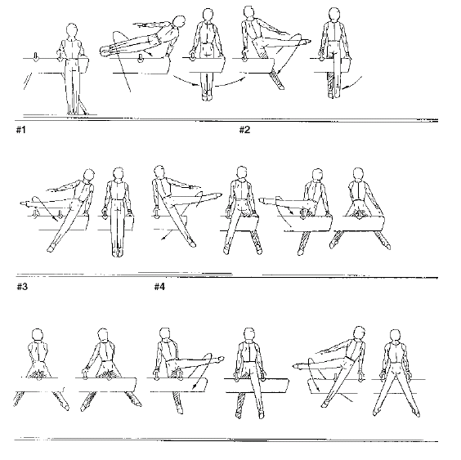

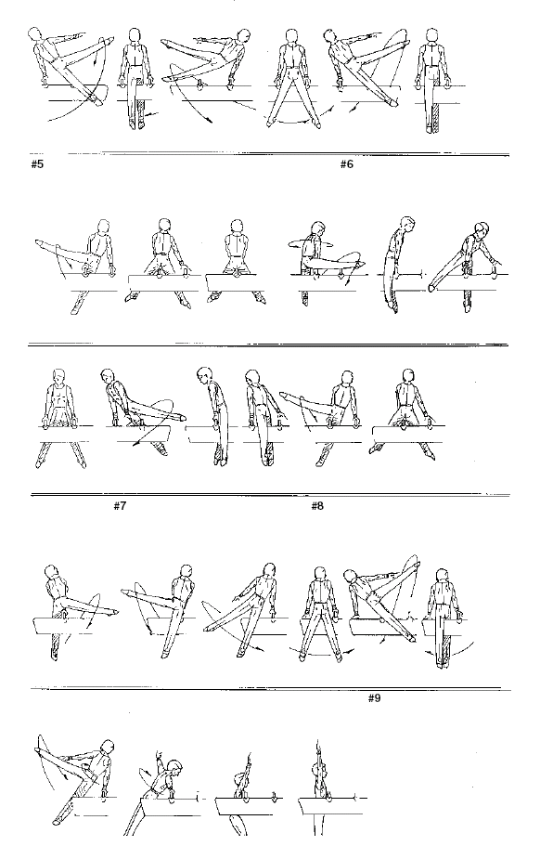

Мужские соревнования
Кольца, Уровень 3

Описание:
- Прыжок в вис, подъем силой в упор на руках. Примечание: атлет получает 0.5 надбавки, если элемент выполняется самостоятельно.
- Упор углом, держать 2 секунды.
- Спад назад в вис согнувшись, обозначить.
- Опуститься в вис назад и подъем силой в вис согнувшись (немецкий вис).
- Мах назад, затем вперед в вис прогнувшись, держать 2 секунды.
- Вис спереди одной, держать 2 секунды.
- Махи: назад, вперед, назад и вперед
- Соскок сальто назад согнувшись.

Особые требование по страховке: для зачета результата атлета тренер всегда во время выступления должен находиться на подстраховке. Тренер всегда должен находиться на расстоянии вытянутой руки от атлета в позиции на кольцах и должен находиться на данном расстоянии на протяжение всего выступления.

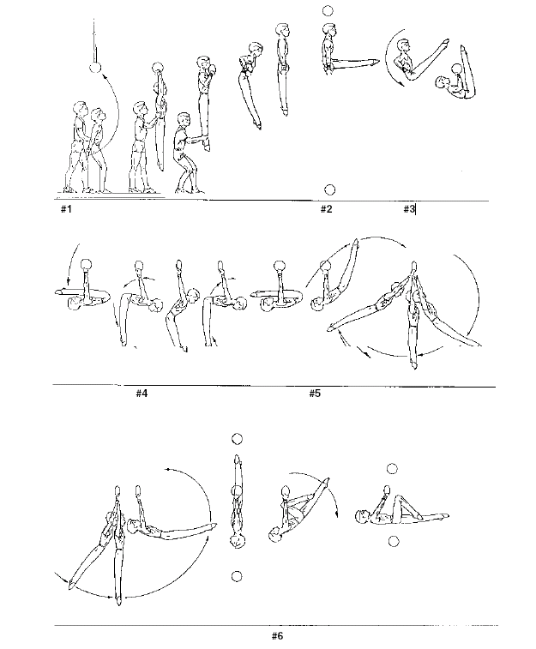
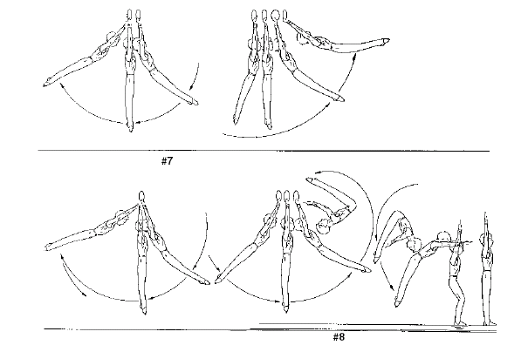

Мужские соревнования
Опорный прыжок, Уровень 3

Примечание: в течение следующих восьми лет многие гимнастические залы заменят «традиционного» коня для прыжков на прыжковые столы, поэтому при использовании коня или стола атлет может сделать два одинаковых или разных прыжка. Учитывается лучшая попытка.
Тренер должен быть готов подстраховать спортсмена.
Все уровни: разрешается повтор прыжка, если атлет начал разгон и остановился, не дотронувшись до моста.

Прыжок # 1 – согнув ноги (в группировке) (конь или стол).
- И.П. в конце дорожки.
- Разбег по направлению моста.
- Наскок с дорожки на мост двумя ногами одновременно, колени чуть согнуты.
- Отскок от моста, руки вверх, полет.
- Упор руками о коня, ноги поджаты.
- Голова и грудь вперед и вверх, отталкивание от коня, ноги проходят над конем или столом, не дотрагиваясь до него.
- Соскок, руки вверх, прогнувшись.
- Приземление на мат, чуть согнуть колени при приземлении. Выпрямить тело, поднять руки вверх без дополнительных шагов.

Прыжок # 2 – ноги врозь (конь или стол).
- И.П. в конце дорожки.
- Разбег по направлению моста.
- Наскок с дорожки на мост двумя ногами одновременно, колени чуть согнуты.
- Отскок от моста, руки вверх, полет.
- Упор руками о коня, полет, ноги врозь.
- Голова и грудь вперед и вверх, отталкивание от коня, ноги проходят над конем или столом в позиции врозь, не дотрагиваясь до него.
- Свести ноги в полете, руки вверх, прогнувшись.
- Приземление на мат, чуть согнуть колени при приземлении. Выпрямить тело, поднять руки вверх без дополнительных шагов.

Прыжок # 3 –Стойка на руках в позицию лежа на спине (мост и мат 25 см (12 дюймов)).
- И.П. рядом или на некотором расстоянии от моста.
- С разбегом один шаг или без разбега прогнуться, руки (одновременно) на верх моста.
- Толчок ног вверх на стойку.
- В процессе прохождения стойки гимнаст раздвигает плечи, что приводит к поднятию с моста (гимнаст не должен останавливать стойку).
- Тело вместе, прогнувшись, гимнаст приземляется на всю длину спины одновременно на мат размером 25 см (12 дюймов). Держать позицию лежа 1-2 секунды.
- Гимнаст встает в финальную стойку. Примечание: гимнаст должен показать контроль над ситуацией и подняться с положения лежа на ноги с минимальным количеством движений.
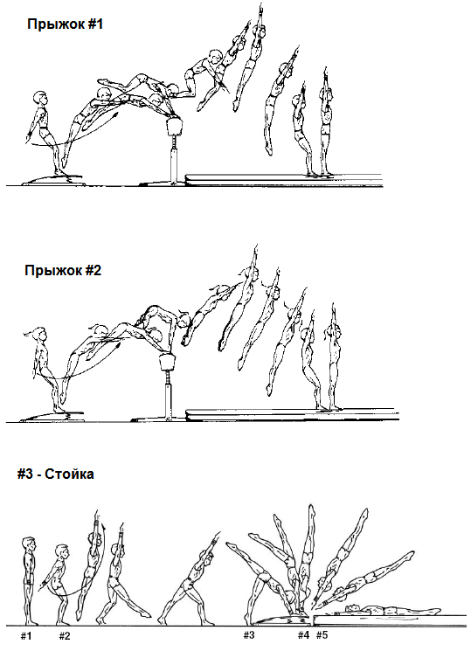

Мужские соревнования
Параллельные Брусья, Уровень 3

Описание:
- С места или с разбега вскок в упор на руках и махом вперед упор согнувшись. Подъемом разгибом в упор сидя сзади ноги врозь.
- Перехват рук в упор спереди ноги врозь и, соединяя ноги, подъем махом вперед в упор сидя сзади ноги врозь.
- Упор углом, держать 2 секунды.
- Махи: назад, вперед, назад и
- Обратное скрещение с поворотом на 180° в упор сидя сзади ноги врозь.
- Перехват рук ближе к бедрам, в упор согнувшись, ноги врозь. Стойка силой ноги врозь на плечах. Держать 2 секунды.
- Кувырок вперед, подъем махом назад (за вертикалью мах усиливается и хлестовым движением ног и следует отталкивание рукамиот жердей с подачей плеч вперед-вверх) до подъема в упор. Бедра на жердях. Примечание: гимнаст получает дополнительно 0.5 балла, если он выполняет подъем махом назад без опоры на брусья.
- Мах вперед, назад и махом вперед соскок боком с поворотом на 180°.

Примечание: высота брусьев должна быть установлена таким образом, чтобы атлет был способен совершать махи в упоре.
Примечание: тренер всегда должен быть готов подстраховать гимнаста.

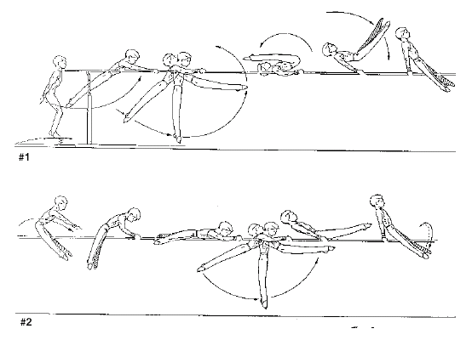

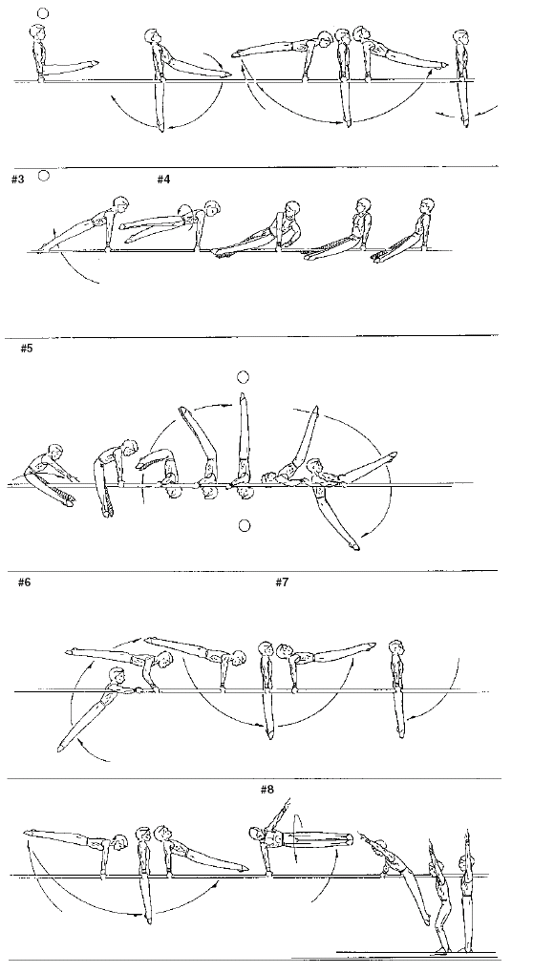

Мужские соревнования
Перекладина, Уровень 3

Описание:
- Прыжок в вис хватом снизу. Подъем переворотом в упор. Примечание: гимнаст может начинать переворот, как только он схватился за перекладину. Нет необходимости демонстрировать вис с прямыми руками.
- Отмах, отодвиг в вис.
- В конце маха назад одновременный перехват в хват сверху.
- На махе вперед переворот на 180° в разноименный хват.
- Мах вперед, назад в разноименном хвате, в конце маха назад перехват в хват сверху, мах вперед.
- Подъем в упор верхом.
- Поворот на 180° плечом вперед, перемах одной ногой назад в упор.
- Отмах, оборот назад в упоре.
- Отмах, ноги врозь, соскок дугой.

Примечание: высота перекладины должна быть на таком уровне, чтобы атлет мог выполнять махи в висе с прямыми руками.

Требования страховки: для зачета результата атлета тренер всегда во время всего выступления должен находиться по подстраховке. Тренер всегда должен находиться на расстоянии вытянутой руки от атлета в позиции упора и должен передвигаться вперед-назад во время переворотов.
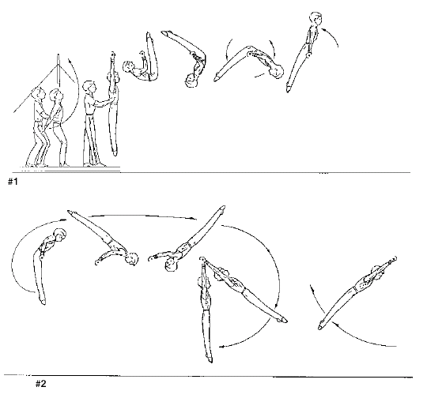

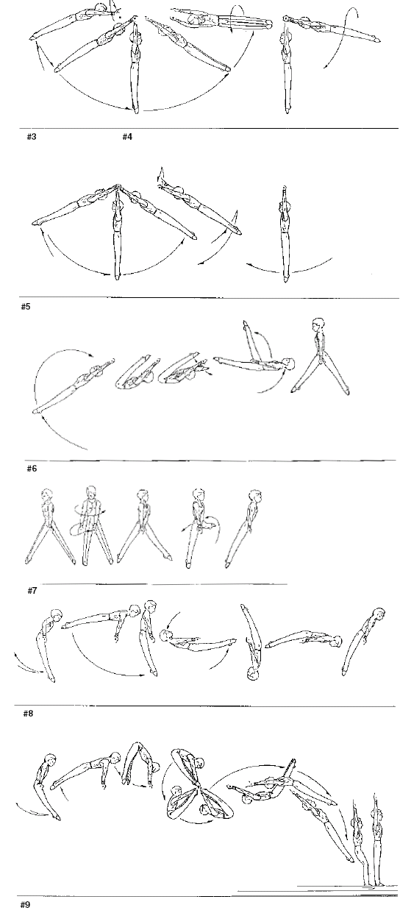

УРОВЕНЬ 3 – ВОЛЬНЫЕ УПРАЖНЕНИЯ (МУЖ.)
Элемент Стоимость Ошибки Сбавки |  |  |  |  |  |  |  |  |  |  |  |  |  | Гимнаст # |  | Гимнаст #
Переворот в сторону  Переворот в сторону с поворотом на 90° |  |  |  |  | 1.2 |  |  | Недостаточная целостность  Недостаточное разведение ног  Сгибание тела |  |  |  | до 0.3  до 0.2 за каждый  до 0.2 за каждый
Поворот на носках на 180°, падение на руки в упор лежа |  |  |  |  | 0.5 |  |  | Незавершенный поворот  При падении тело не прямое |  |  |  | до 0.3  до 0.3
Прыжок вверх с поворотом на 135° |  |  |  |  | 0.2 |  |  | Незавершенный поворот |  |  |  | до 0.2
Кувырок вперед согнувшись в стойку ноги врозь |  |  |  |  | 1.0 |  |  | Кувырок выполнен не прямо  Недостаточное разведение |  |  |  | до 0.3  до 0.3
Выпад в стойку на голове. Держать 2 секунды  Ноги врозь выход в стойку на голове, держать 2 секунды - это виртуозность.. |  |  |  |  | 1.2 |  |  | Отталкивание ногами  Недостаточное выпрямление тела  Удержание меньше 1 сек.  Отсутствие удержания |  |  |  | 0.2  до 0.3  0.5  1.0
Выпад на колено, подъем. |  |  |  |  | 0.5 |  |  | Недостаточная целостность  Использование рук для подъема |  |  |  | до 0.3  0.3
Прыжок со сменой ног. |  |  |  |  | 0.2
Стойка на руках и кувырок вперед. |  |  |  |  | 1.0 |  |  | Стойка не вертикальна  Кувыров без контроля |  |  |  | до 0.5  до 0.3
Прыжок ноги врозь, прыжок вверх с поворотом на 135° |  |  |  |  | 0.4 |  |  | Недостаточная целостность  Недостаточная амплитуда |  |  |  | до 0.2  до 0.2
Боковое равновесие |  |  |  |  | 1.0 |  |  | Недостаточная амплитуда (30°)  Удержание меньше 1 сек.  Отсутствие удержания |  |  |  | до 0.3  0.5  1.0
Подскок, рондат, прыжок вверх |  |  |  |  | 1.0 |  |  | Недостаточная целостность  Ноги не в вертикальном положении при повороте  Недостаточное отталкивание руками  Ноги вместе слишком поздно |  |  |  | до 0.3  до 0.3  до 0.2  до 0.2
Кувырок назад через стойку на руках  Если с прямой руки в стойку на руках = 0,1 за виртуозность) |  |  |  |  | 1.3 |  |  | Недостаточная целостность  Тело не занимает вертикальное положение в стойке  Выпрямление в стойке  Недостаточный контроль при сгибании |  |  |  | до 0.3  до 0.3  до 0.3  до 0.3
Бонус/виртуозность |  |  |  |  | 0.5
Общая оценка |  |  |  |  | 10.0
Общие сбавки применимы ко всем элементам. Нейтральные сбавки для тренеров.
Мелкие | 0.1 |  |  |  |  | Физическая помощь |  |  |  |  | 0.5 каждый раз Для данных нарушений общие максимальные сбавки 4,0
Средние | 0.3 |  |  |  |  | Устная помощь |  |  |  |  | 0.3 каждый раз Все другие нейтральные сбавки такие же как и у ФИЖ.
Крупные | 0.5 |  |  |  |  | Сигналы |  |  |  |  | 0.2 каждый раз
Падения | 0.8
УРОВЕНЬ 3 – КОНЬ (МУЖ.)
 |  |  |  |  |  |  |  |  |  |  |  |  | Гимнаст # |  | Гимнаст #
Элемент |  |  | Стоимость |  |  |  | Ошибки |  |  | Сбавки
Прыжок полукруг в упор |  |  | 0.8 |  |  |  | Чрезмерное сгибание  Дополнительная постановка рук  Сед или остановка во время упора |  |  | до 0.3  до 0.3 за каждый  до 0.5
Перемах правой ногой назад |  |  | 0.5 |  |  |  | Сед или остановка во время упора  Недостаточная амплитуда |  |  | до 0.5  до 0.3 за каждый
Перемах левой ноги назад |  |  | 0.5 |  |  |  | Сед или остановка во время упора  Недостаточная амплитуда |  |  | до 0.5  до 0.3 за каждый
Перемах правой ногой  вперед, прямой переход из  разноименного упора в упор  на ручки спереди |  |  | 1.5 |  |  |  | Дополнительная постановка рук  Сед или остановка во время поворота  Недостаточная целостность  Недостаточная амплитуда |  |  | 0.3 за каждый  до 0.5  до 0.3  до 0.3
Круг правой ногой |  |  | 1.5 |  |  |  | Посадка или остановка во время упора  Недостаточная амплитуда |  |  | до 0.3 за каждый  0.5 за каждый
Из упора верхом одной ногой вне круг с поворотом на 180° и перемах в упор спереди |  |  | 1.5 |  |  |  | Дополнительная постановка рук  Сед или остановка во время поворота  Недостаточная целостность  Недостаточная амплитуда на махах |  |  | до 0.3 за каждый  до 0.5  до 0.3  до 0.3
«Швейцарский круг одной  ногой» в упор спереди |  |  | 0.7 |  |  |  | Дополнительная постановка рук  Сед или остановка  Недостаточная целостность  Недостаточная амплитуда на махах/поворотах |  |  | 0.3 за каждый  до 0.5  до 0.3  до 0.3
Перемах левой ногой вперед,  переход из упора на ручки  в разноименный упор |  |  | 1.5 |  |  |  | Дополнительная постановка рук  Сед или остановка во время поворота  Недостаточная целостность  Недостаточная амплитуда |  |  | 0.3 за каждый  до 0.5  до 0.3  до 0.3
Соскок с поворотом на 270° правым плечом |  |  | 1.0 |  |  |  | Дополнительная постановка рук  Недостаточный поворот  Ноги не соединены  Сед или остановка во время поворота  Недостаточная целостность  Недостаточная амплитуда на повороте |  |  | 0.3 за каждый  до 0.5  до 0.3  до 0.5  до 0.3  до 0.3
Бонус/виртуозность |  |  | 0.5
Общая оценка |  |  | 10.0
Общие сбавки применимы ко всем элементам. Нейтральные сбавки для тренеров.
Мелкие |  | 0.1 |  | Физическая помощь |  |  |  |  | 0.5 каждый раз Для данных нарушений общие максимальные сбавки 4,0
Средние |  | 0.3 |  | Устная помощь |  |  |  |  | 0.3 каждый раз Все другие нейтральные сбавки такие же как и у ФИЖ.
Крупные |  | 0.5 |  | Сигналы |  |  |  |  | 0.2 каждый раз
Падения |  | 0.8

УРОВЕНЬ 3 – КОЛЬЦА (МУЖ.)
 |  |  |  |  |  |  | Гимнаст # | Гимнаст #
Элемент |  | Стоимость |  | Ошибки |  | Сбавки
Подъем силой в упор на руках. 0.5 бонус, если элемент выполняется самостоятельно. |  | 2.0 |  | Неравномерный толчок руками  Недостаточная целостность |  | до 0.5  до 0.5
Упор углом, держать 2 сек. |  | 1.0 |  | Ноги не горизонтально  Удержание менее 1 сек.  Отсутствие удержания |  | до 0.3  0.5  1.0
Спад назад в вис согнувшись. Обозначить. |  | 1.5 |  | Ноги не горизонтально  Не обозначено  Недостаточная целостность |  | до 0.3  0.3  до 0.3
Опуститься в вис назад и подъем силой в вис согнувшись (немец. вис). |  | 1.0 |  | Недостаточное выпрямление  Остановка  Недостаточная целостность |  | до 0.3  0.3  до 0.3
Один полный мах  Вис прогнувшись, держать 2 секунды. |  | 0.5 |  | Недостаточная амплитуда на махах  Недостаточное выпрямление  Удержание меньше 1 сек.  Отсутствие удержания |  | до 0.3  до 0.3  0.3  0.5
Вис спереди одной, держать 2 секунды. |  | 1.5 |  | Недостаточное выпрямление  Удержание меньше 1 сек.  Отсутствие удержания |  | до 0.3  0.5  1.0
Два полных маха |  | 1.0 |  | Недостаточная амплитуда |  | до 0.3
Соскок сальто назад согнувшись |  | 1.0 |  | Руки отпускаются поздно  Недостаточная амплитуда Группировка |  | до 0.5  до 0.5  1.0
Бонус/виртуозность |  | 0.5
Общая оценка |  | 10.0
Страховка: для зачета результата атлета тренер всегда во время выступления гимнаста должен находиться на подстраховке.
Общие сбавки применимы ко всем элементам. Нейтральные сбавки для тренеров.
Мелкие | 0.1 |  | Физическая помощь |  | 0.5 каждый раз Для данных нарушений общие максимальные сбавки 4,0
Средние | 0.3 |  | Устная помощь |  | 0.3 каждый раз Все другие нейтральные сбавки такие же как и у ФИЖ.
Крупные | 0.5 |  | Сигналы |  | 0.2 каждый раз
Падения | 0.8

УРОВЕНЬ 3 – ПРЫЖОК (МУЖ.)
Прыжок #1 согнув ноги |  |  |  | Гимнаст # | Гимнаст #
Элемент | Стоимость | Ошибки | Сбавки
Первая фаза полета | 3.0 | Недостаточная высота  Недостаточный полет  Ноги не вместе  Сгибание тела | до 0.3  до 0.5  0.2  0.2
Фаза отталкивания | 2.0 | Упор не на верхней части коня  Отталкивание одной рукой  Неправильное положение ног | до 0.3  до 1.0  до 0.3
Вторая фаза полета | 4.0 | Недостаточная высота  Недостаточное выпрямление тела  Недостаточное растояние | до 1.0  до 0.3  до 1.0
Общее | 0.5 | Направление | до 0.3
Приземление | 0.5 | Каждый шаг  Сильное сгибание или группировка более 90°  Падение | 0.1  0.3  0.8
Общая оценка #1 | 10.0
Прыжок #2 ноги врозь |  |  |  | Гимнаст # | Гимнаст #
Элемент | Стоимость | Ошибки | Сбавки
Первая фаза полета | 3.0 | Недостаточная высота  Недостаточный полет  Ноги не вместе  Сгибание тела | до 0.3  до 0.5  0.2  0.2
Фаза отталкивания | 2.0 | Упор не на верхней части коня  Отталкивание одной рукой  Неправильное положение ног | до 0.3  до 1.0  до 0.3
Вторая фаза полета | 4.0 | Недостаточная высота  Недостаточное выпрямление тела  Недостаточное растояние | до 1.0  до 0.3  до 1.0
Общее | 0.5 | Направление | до 0.3
Приземление | 0.5 | Каждый шаг  Сильное сгибание или группировка более 90°  Падение | 0.1  0.3  0.8
Общая оценка #2 | 10.0

Прыжок #3 переворот на руках в позицию лежа на спине |  |  |  |  |  |  | Гимнаст # | Гимнаст #
Элемент | Стоимость |  |  | Ошибки |  | Сбавки
Положение на старте разбега | 1.0
Руки в позицию на мат | 2.0 |  |  | Перемена рук  Согнутые локти |  | до 0.3  до 0.5
Толчок ног вверх в стойку | 2.0 |  |  | Согнутые локти  Каждая дополнительная попытка выполнить стойку на руках  Пауза в стойке  1 полная секунда остановки |  | до 0.5  1.0  0.5  1.0
Переворот | 2.0 |  |  | Тело не собрано  Нет подъема |  | до 0.5  до 1.0
Приземление на спину на мат | 2.0 |  |  | Не все тело одновременно  Тело не собрано |  | до 1.5  до 0.5
Финальная стойка | 1.0 |  |  | Не плавный переход |  | до 0.5
Общая оценка #3 | 10.0
Лучшая оценка:
Тренер должен быть готов подстраховать спортсмена.
Разрешается повтор прыжка, если атлет начал разгон и остановился, не дотронувшись до моста.

Общие сбавки применимы ко всем элементам. Нейтральные сбавки для тренеров.
Мелкие |  | 0.1 | Физическая помощь |  | 0.5 каждый раз Для данных нарушений общие максимальные сбавки 4,0 балла
Средние |  | 0.3 | Устная помощь |  | 0.3 каждый раз Все другие нейтральные сбавки такие же как и у ФИЖ.
Крупные |  | 0.5 | Сигналы |  | 0.2 каждый раз
Падения |  | 0.8

УРОВЕНЬ 3 – ПАРАЛЛЕЛЬНЫЕ БРУСЬЯ (МУЖ.)
 |  |  |  |  |  |  | Гимнаст # | Гимнаст #
Элемент |  | Стоимость |  | Ошибки |  | Сбавки
Подъемом разгибом в упор сидя сзади ноги врозь. |  | 1.5 |  | Недостаточная амплитуда  Недостаточная целостность  Сгибание в упоре |  | до 0.3  до 0.3  до 0.3
Подъем махом вперед в упор |  | 1.0 |  | Недостаточная амплитуда  Недостаточная целостность  Сгибание в упоре |  | до 0.3  до 0.3  до 0.3
Упор углом, держать 2 секунды |  | 1.0 |  | Ноги не горизонтально  Удержание меньше 1 сек.  Отсутствие удержания |  | до 0.5  0.5  1.0
Один с половиной маха |  | 0.5 |  | Недостаточная амплитуда  Недостаточная целостность |  | до 0.3 каждый раз  до 0.3 каждый раз
Обратное скрещение с поворотом |  | 1.2 |  | Поворот после толчка ноги  Недостаточная целостность  Недостаточная амплитуда |  | до 0.3  до 0.3  до 0.3
В упор согнувшись, ноги врозь, стойка силой, держать 2 секунды |  | 1.5 |  | Отклонение от вертикали  Удержание меньше 1 сек.  Отсутствие удержания |  | до 1.0  0.5  1.0
Кувырок вперед, подъем махом назад |  | 1.3 |  | Чрезмерное сгибание при кувырке  Недостаточная амплитуда  Недостаточная целостность |  | до 0.5  до 0.3  до 0.3
Один с половиной маха и соскок бедром с поворотом |  | 1.5 |  | Недостаточная амплитуда  Тело не ровное  Недостаточный поворот |  | до 0.3  до 0.3  до 0.3
Бонус/виртуозность |  | 0.5
Общая оценка |  | 10.0
Тренер должен быть готов подстраховать спортсмена.

Общие сбавки применимы ко всем элементам. Нейтральные сбавки для тренеров.
Мелкие | 0.1 |  | Физическая помощь |  | 0.5 каждый раз Для данных нарушений общие максимальные сбавки 4,0
Средние | 0.3 |  | Устная помощь |  | 0.3 каждый раз Все другие нейтральные сбавки такие же как и у ФИЖ.
Крупные | 0.5 |  | Сигналы |  | 0.2 каждый раз
Падения | 0.8

УРОВЕНЬ 3 – ПЕРЕКЛАДИНА (МУЖ.)
 |  |  |  |  |  |  | Гимнаст # | Гимнаст #
Элемент |  | Стоимость |  | Ошибки |  | Сбавки
Подъем переворотом в упор |  | 2.0 |  | Чрезмерное сгибание  Согнутые руки в упоре |  | до 0.3  до 0.3
Отмах, отодвиг в вис |  | 1.0 |  | Недостаточная амплитуда  Недостаточное выпрямление |  | до 0.5  до 0.5
Одновременный перехват двумя руками |  | 1.0 |  | Недостаточная амплитуда/мах  Поочередный перехват |  | до 0.3  до 0.5
На махе вперед переворот на 180° в разноименный хват |  | 0.5 |  | Недостаточная амплитуда/мах  Неровный поворот |  | до 0.3  до 0.3
Полный мах в разноименном хвате, в конце маха назад перехват в хват сверху, мах вперед |  | 1.0 |  | Недостаточная амплитуда/махи  Недостаточная целостность |  | до 0.3 за каждый  до 0.3
Подъем в упор верхом |  | 1.5 |  | Сгибание ноги во время выполнения движения  Сед в упоре верхом |  | до 0.5  0.5
Поворот на 180° плечом вперед, перемах одной ногой назад в упор |  | 0.5 |  | Недостаточная целостность  Сед во время исполнения  Посадка или остановка во время поворота |  | до 0.3  0.5  до 0.5
Отмах, оборот назад в упоре |  | 1.0 |  | Недостаточная амплитуда подъема  Чрезмерное сгибание при выполении оборота |  | до 0.3  до 0.3
Отмах, ноги врозь, соскок дугой |  | 1.0 |  | Недостаточная амплитуда при подъеме  Недостаточная высота  Недостаточная расстояние  Отсутствие выпрямления  Чрезмерное сгибание на обороте |  | до 0.3  до 0.3  до 0.3  до 0.3  до 0.3
Бонус/виртуозность |  | 0.5
Общая оценка |  | 10.0
Тренер должен быть готов подстраховать спортсмена.

Общие сбавки применимы ко всем элементам. Нейтральные сбавки для тренеров.
Мелкие | 0.1 |  | Физическая помощь |  | 0.5 каждый раз Для данных нарушений общие максимальные сбавки 4,0
Средние | 0.3 |  | Устная помощь |  | 0.3 каждый раз Все другие нейтральные сбавки такие же как и у ФИЖ.
Крупные | 0.5 |  | Сигналы |  | 0.2 каждый раз
Падения | 0.8

